武汉理工大学

课 程 设 计

课程名称 计算机组成原理

设计题目 模型机设计与实现

班 级 软件工程 1604

学 号 0121610870910

姓 名 冯 钢 果

指导教师 田 小 华

日 期 2018年6月28日

**课程设计任务书**

**学生姓名： 冯钢果 专业班级： 软件工程16级**

**指导教师： 田小华 工作单位： 计算机学院**

**题 目: 基本模型机**

**初始条件：**

1.完成<<计算机组成原理>>课程教学与实验

2.TD-CMA计算机组成原理教学实验系统

**要求完成的主要任务:** （包括课程设计工作量及其技术要求，以及说明书撰写等具体要求）

1.掌握复杂指令系统计算机的微控制器功能与结构特点

2.熟悉TD-CMA教学实验系统的微指令格式

3.设计五条机器指令,并编写对应的微程序

4.在TDN-CMA教学实验系统中调试机器指令程序,确认运行结果

5.建立复杂指令系统计算机的整机概念模型

**时间安排：**

1.第16周周五(6月7日)晚上16:00～17:40：

软件15级全体同学集中讲解课程设计原理与方法

2.第17周周一～五(6月12～16日):

分班实验,调试机器指令程序，撰写课程设计报告

**指导教师签名： 田小华 2018年 6 月 28 日**

**系主任（或责任教师）签名： 2018年 6 月 28 日**

**基本模型机**

1. **课程设计目的**
2. 掌握一个简单CPU的组成原理；
3. 在掌握部件单元电路的基础上，进一步将其构造一台基本模型计算机；
4. 为其定义五条机器指令，编写相应的微程序，并上机调试掌握整机概念。
5. **课程设计设备**
6. PC机一台；
7. TDN-CM计算机组成原理实验系统；
8. 排线若干。
9. **课程设计内容**
   1. **实验原理**

本次课程设计实现一个简单的CPU，由此构建一个简单模型计算机。CPU由ALU、微控制器（MC）、通用寄存器（R0），指令寄存器（IR）、程序计数器（PC）和地址寄存器(AR)组成，如图1所示。



图1 基本CP构成原理图

模型机CPU在写入相应的微指令后，就具备执行相应机器指令的功能。在CPU基础上，增加配套的主存和基本的输入输出部件，构成一个简单的模型计算机。

* 1. **机器指令**

课程设计采用五条机器指令:IN,ADD,OUT,JMP,HLT,对应的源程序内容如下：

地址 内 容 助记符 说明

0000 0000 0010 0000 ;START: IN R0 从IN单元读入数据送R0

0000 0001 0000 0000 ;ADD R0,R0 R0和自身相加，结果送R0

0000 0010 0011 0000 ;OUT R0 R0的值送OUT单元显示

0000 0011 1110 0000 ;JMP START 跳转至00H地址

0000 0100 0000 0000 ;

0000 0101 0101 0000 ;HLT 停机

指令码中高4位为操作码，JMP为双字节指令，其余为单字节指令。微控制器实验的指令是手动/联机给出，模型机实验要求CPU自动从存储器读取机器指令并执行。

* 1. **微指令格式**

模型机实验在微控制器实验的基础上，增加了PC、AR和主存，在微指令中应增加相应的控制位，其微指令格式见图2。



图2 微指令格式

* 1. **数据通路图**

根据以上设计要求，相关的数据通路图见图3。对应的控制信号控制相关功能部件的操作。从图中可以看出机器指令程序运行的大致过程。

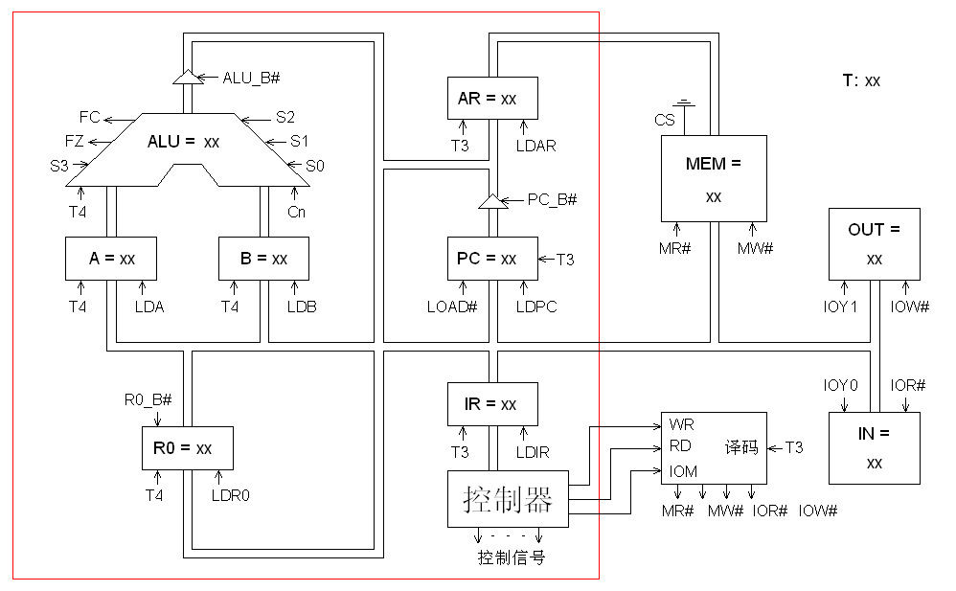

图3 模型机数据通路

* 1. **微程序流程图**

机器指令译码原理见图5-4所示，相关部件结构原理图分别见图4～图8所示。模型机系统涉及到的微程序流程图，详见图9。当拟定“取指”微指令时，该微指令的判别测试字段为P<1>测试。

由于“取指”微指令是所有微程序都使用的公用微指令，因此P<1>的测试结果出现多路分支。本机使用指令寄存器的高6位（IR7-IR2） 作为测试条件，出现5路分支，占用5个固定微地址，微程序流程图上的单元地址均为16进制编码的地址。



图4 指令译码原理图



图5 读写控制逻辑 图6 IR单元原理图



图7 OUT单元原理图 图8 R0原理图



图9 微程序流程图

每条机器指令与一段特殊的微程序相对应，该微程序执行完成意味着与之对应的机器指令功能就实现了。

* 1. **微指令二进制微代码表**

全部微程序设计完毕，应将每条微指令代码化，按序排列，见表1。

|  |  |  |  |  |  |  |  |
| --- | --- | --- | --- | --- | --- | --- | --- |
| 地址 | 十六进制内容 | 高五位 | S3S2S1S0 | A字段 | B字段 | C字段 | MA5～MA0 |
| 00H | 00 00 01 | 00000 | 0000 | 000 | 000 | 000 | 000001 |
| 01H | 00 6D 43 | 00000 | 0000 | 110 | 110 | 101 | 000011 |
| 03H | 10 70 70 | 00010 | 0000 | 111 | 000 | 001 | 110000 |
| 04H | 00 24 05 | 00000 | 0000 | 010 | 010 | 000 | 000101 |
| 05H | 04 B2 01 | 00000 | 1001 | 011 | 001 | 000 | 000001 |
| 1DH | 10 51 41 | 00010 | 0000 | 101 | 000 | 101 | 000001 |
| 30H | 00 14 04 | 00000 | 0000 | 001 | 010 | 000 | 000100 |
| 32H | 18 30 01 | 00011 | 0000 | 011 | 000 | 000 | 000001 |
| 33H | 28 04 01 | 00101 | 0000 | 000 | 010 | 000 | 000001 |
| 35H | 00 00 35 | 00000 | 0000 | 000 | 000 | 000 | 110101 |
| 3CH | 00 6D 5D | 00000 | 0000 | 110 | 110 | 101 | 011101 |

表1 二进制微代码表

* 1. **机器指令程序**

设计一段机器指令程序：从IN单元读入自己的学号，存放于R0,将R0和R0相加，结果存于R0,再将R0的值送到OUT单元显示。机器指令程序如下，地址和内容均为二进制：

地址 内 容 助记符 说明

0000 0000 0010 0000 ;START: IN R0 序号 → R0

0000 0001 0000 0000 ;ADD R0,R0 R0 + R0 → R0

0000 0010 0011 0000 ;OUT R0 R0 → LED

0000 0011 1110 0000 ;JMP START 跳转至00H地址

0000 0100 0000 0000 ;

0000 0101 0101 0000 ;HLT 停机

* 1. **实验步骤**

1. 按图10接线

接线前，首先检测多芯排线的状况，确保排线接触良好。

1. 写入实验程序，并进行校验，可用联机写入。

联机软件提供了微程序和机器程序下载功能，以代替手动读写微程序和机器程序，但是微程序和机器程序得以指定的格式写入到以TXT为后缀的文件中，微程序和机器程序的格式如下：





图10 实验接线图

调试过程：

选择联机软件的“[转储]—[装载]”功能，在打开文件对话框中选择相关文件，软件自动将机器指令程序和微程序写入指定单元。

选择联机软件的“[转储]—[刷新指令区]”功能，可以读出下位机所有的机器指令和微指令，并在指令区显示。对照文件检查微程序和机器指令程序是否正确。

附实验程序如下，程序中分号‘;’为注释符，分号后面的内容在下载时将被忽略掉：（说明：这里是把自己序号 + 75H得到输入值，IN值为75H + 08H = 7D，因此在联机运行时，先把IN单元的值调为：0111 1101，即可得到输入联机运行的结果）

; //***************************************//

; // //

; // CPU与简单模型机实验指令文件 //

; // //

; // By TangDu CO.,LTD //

; // //

; //***************************************//

; //****** Start Of Main Memory Data ******//

$P 00 20 ; START: IN R0 从IN单元读入数据送R0

$P 01 00 ; ADD R0,R0 R0和自身相加，结果送R0

$P 02 30 ; OUT R0 R0的值送OUT单元显示

$P 03 E0 ; JMP START 跳转至00H地址

$P 04 00 ;

$P 05 50 ; HLT 停机

; //******* End Of Main Memory Data *******//

; //**** Start Of MicroController Data ****//

$M 00 000001 ; NOP

$M 01 006D43 ; PC->AR,PC加1

$M 03 107070 ; MEM->IR, P<1>

$M 04 002405 ; R0->B

$M 05 04B201 ; A加B->R0

$M 1D 105141 ; MEM->PC

$M 30 001404 ; R0->A

$M 32 183001 ; IN->R0

$M 33 280401 ; R0->OUT

$M 35 000035 ; NOP

$M 3C 006D5D ; PC->AR,PC加1

; //**** End Of MicroController Data *****//

1. 联机运行程序

将KK1、KK3置为“运行”档，进入软件界面，选择菜单命令“[实验]—[简单模型机]”，打开简单模型机数据通路图。并在IN单元输入0111 1101。

按动CON单元的总清开关CLR，然后通过软件运行程序，选择相应的功能命令，即可联机运行、监控、调试程序，当模型机执行完JMP指令后，检查OUT单元显示的数据是否为OUT单元值的2倍。在数据通路图和微程序流中观测指令的执行过程，并观察软件中地址总线、数据总线以及微指令显示和下位机是否一致。

1. **实验过程现象、结果分析**
2. **实验过程记录**
3. 当联机开始运行时，先将IN中数据送入与数据总线连接的IN中：（如图4-1）

这里输入的是0111 1101（即7D H）,因此，IN单元显示为7DH。

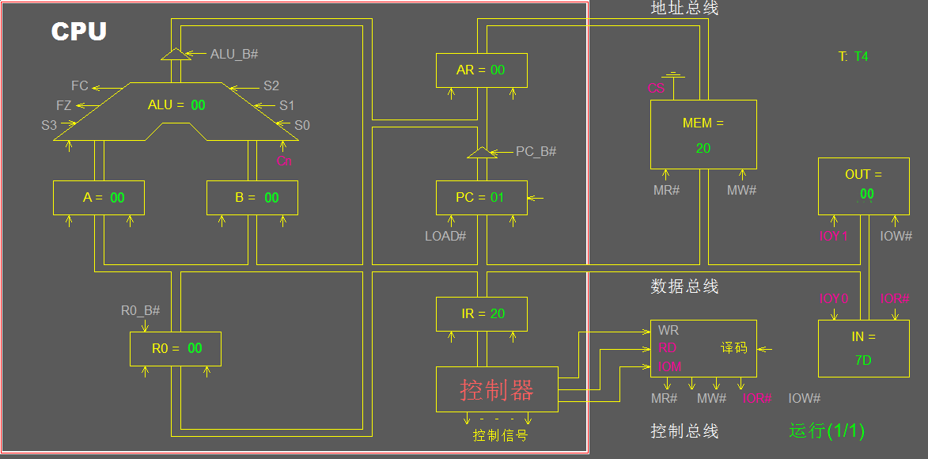

图 4-1

1. 然后MEM的指令在送到IR中，并传到控制器，然后执行指令IN，将IN单元数据读入到R0寄存器中。（如图4-2）

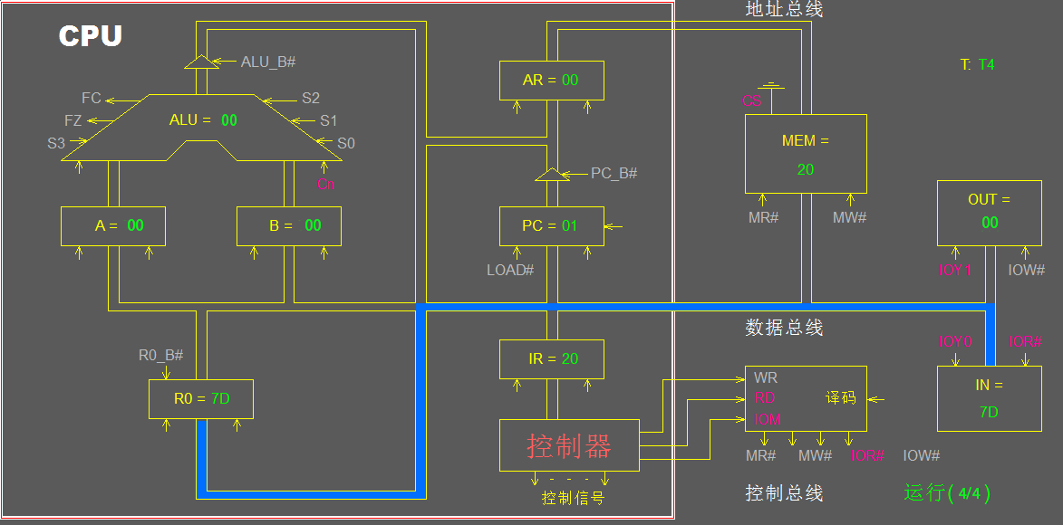

图4-2

1. 然后在读取其他指令，即将MEM的机器指令送到IR中，再到控制器进行执行，直到执行到将数据分别读入到A和B中暂存，然后再自身相加。（如图4-3）

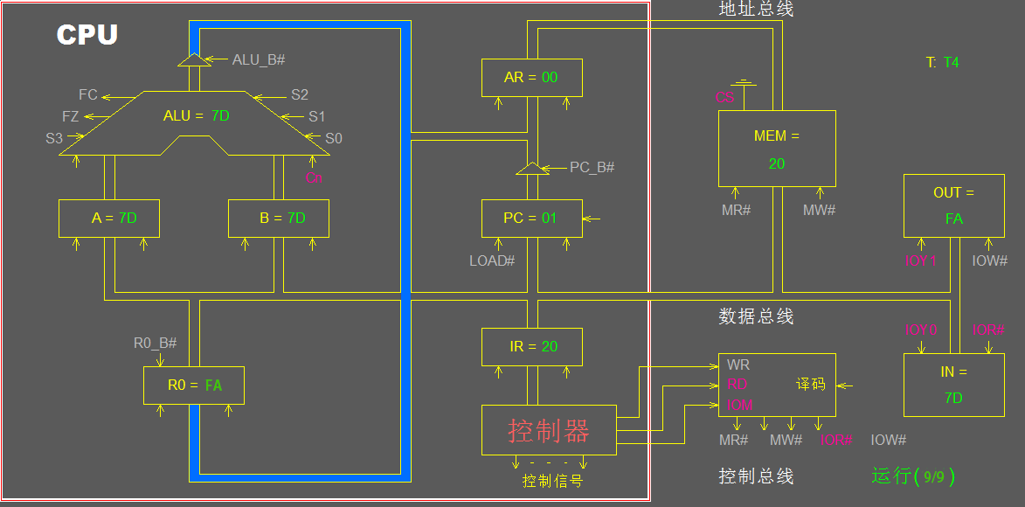

1. 然后执行OUT指令将结果从R0送至OUT单元，此时LED显示也为FA，然后再执行停机操作即可。（如图4-4）

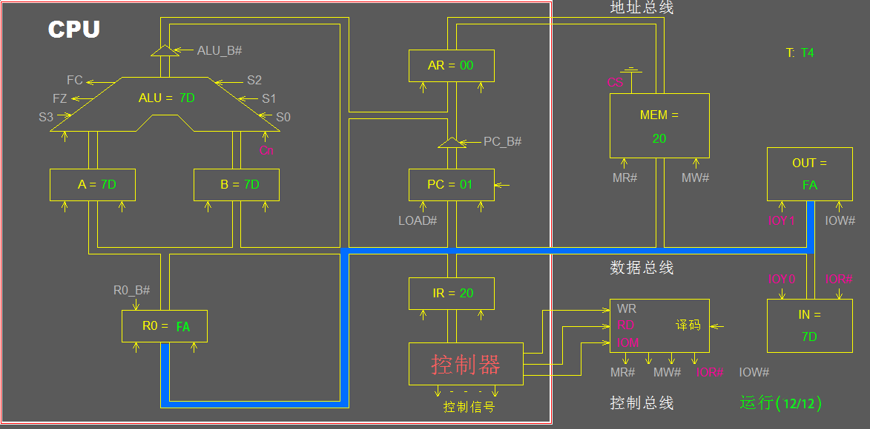

图4-4

1. **结果分析**

根据上述实验现象，可以得到以下结论：

1. 实验结果为FA，而输入的为7D，得到结果应为7D + 7D = FA，因此得到期望结果，实验成功。
2. 指令执行过程中，先将PC+1，获取要执行指令，再送到控制器，由控制器做出相应的指令。
3. 数据获取一般保存在寄存器中，而进行数据相加，一般是先传入一个参数，再接着传入另一个参数，然后有ALU进行算术或逻辑运算，送到寄存器中。
4. 最终得到结论：当前模拟的计算机是主要由数据总线、控制总线保证计算机指令正常执行，并且数据和指令存放在一起，典型的冯.诺依曼计算机模型，并且计算机处理的是二进制数据，在这里为了便于操作者观察，联机运行一般显示的是16进制，这里仅仅实现加法，加法与此类似。
5. **课程设计总结**
   1. **每条机器指令的微程序**: IN, ADD, OUT, JMP, HLT

（注：执行地址顺序由上到下）

|  |  |  |
| --- | --- | --- |
| 指令 | 执行地址顺序 | 十六进制 |
| IN | 01H | 00 6D 43H |
| 03H | 10 70 70H |
| 32H | 18 30 01H |
| ADD | 01H | 00 6D 43H |
| 03H | 10 70 70H |
| 30H | 00 14 04H |
| 04H | 00 24 05H |
| 05H | 04 B2 01H |
| JMP | 01H | 00 6D 43H |
| 03H | 10 70 70H |
| 3CH | 00 6D 5DH |
| 1DH | 10 51 41H |

续表:

|  |  |  |
| --- | --- | --- |
| 指令 | 执行地址顺序 | 十六进制 |
| OUT | 01H | 00 6D 43H |
| 03H | 10 70 70H |
| 33H | 28 04 01H |
| HLT | 01H | 00 6D 43H |
| 03H | 10 70 70H |
| 35H | 00 00 35H |

* 1. **课程设计心得、经验教训及注意事项**

1. 课程设计心得
   1. 本次实验主题是“基本模型机”，通过动手实验，我掌握了一个简单的CPU组成原理，并在这些简单连线的基础上构造出了一个简单的基本模型计算机。
   2. 实验过程中主要用到了五条机器指令，编写微程序，五条指令的核心指令为ADD指令，结合学过的汇编语言的知识，在实验前可以猜测到ADD运算是分别把暂存器中的数据相加，并写入到寄存器中，而实验中可以理解为一个三操作数的ADD指令，或者理解为一个简单的二操作数与MOV指令结合，如下列转换式子：

MOV AX,A

MOV BX,B

ADD AX,BX

MOV R0,AX

上式为IBM-PC 8086汇编语言格式，通过上式可以简单的将A与B相加，但我认为上式更有助于理解计算过程：先将要操作的数值保存到寄存器中，然后进行寄存器操作运算，最后再将值传回R0即可，当然，ADD运算便于实现。

* 1. 对于加法运算SUB、乘法运算MUL和除法DIV运算，除了SUB与ADD相似，MUL、DIV与ADD有较大差别，这两个指令再8086指令系统中是单操作数，直接对寄存器AX和DX进行操作，我认为在进行实验拓展时可以根据情况加入MUL指令，或者设计ADD加法产生进位的情况。
  2. 本次模拟的简单模型机可以看作简单的冯.诺依曼计算机，模型机主要由数据总线、控制总线保证计算机指令正常执行，并且数据和指令存放在一起，并且计算机处理的是二进制数据，因此符合冯.诺依曼计算机特点。

1. 注意事项和经验教训
   1. 注意1：连线一定要十分小心谨慎，不能有任何差错，并且不能看似破损的线；
   2. 注意2：连线完成后进行联机实验不要忘记再实验箱的IN单元输入数据，再联机过程中最好使用单步或单周期运行以便于观察现象；
   3. 注意3：在进行联机运行是最好进行联机测试，确保PC机与实验箱连接畅通，并进行测试连线，再次确保连线没有大的错误；
   4. 注意4：联机运行开始前不要忘记按con单元的CLR清空当前实验箱寄存器中数据，否则会导致结果错误。
   5. 教训1：在实验过程连线不认真，把8排线的插口错位导致实验错误；
   6. 教训2：在第一次联机运行中，忘记IN单元置数，导致实验结果一直为0；
   7. 教训3：在多次实验中，有时忘记按CLR导致实验结果错误；
   8. 教训4：在第一次联机运行，没有进行接口测试，导致计算机一直提示COM1不能使用，从而不能控制实验箱，经过选择COM接口解决问题。

**本科生课程设计成绩评定表**

班级：软件1604班　　姓名：冯钢果　　　学号：0121610870910

|  |  |  |  |
| --- | --- | --- | --- |
| 序号 | 评分项目 | 满分 | 实得分 |
| 1 | 学习态度认真、遵守纪律 | 10 |  |
| 2 | 设计分析合理性 | 10 |  |
| 3 | 设计方案正确性、可行性、创造性 | 20 |  |
| 4 | 设计结果正确性 | 40 |  |
| 5 | 设计报告的规范性 | 10 |  |
| 6 | 设计验收 | 10 |  |
|  |  | 总得分/等级 |  |
| 评语： | | | |

注：最终成绩以五级分制记。优（90-100分）、良（80-89分）、中（70-79分）、

及格（60-69分）、60分以下为不及格

　　　　　　　　　　　　　　　　　　 指导教师签名：田小华

　　　　　　　　　　　　　　　　　　2018 年6月28日